Муниципальное бюджетное дошкольное образовательное учреждение
детский сад №33 «Светлячок»

Газета для родителей

Тема номера:

«Дети в мире театра»

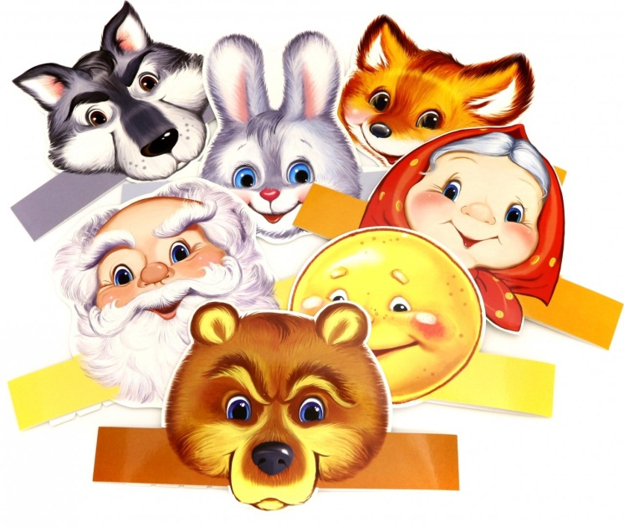

Читайте в номере:
1. РОЛЬ ТЕАТРА В ВОСПИТАНИИ РЕБЁНКА.
2. ЗАЧЕМ ПРИОБЩАТЬ ДЕТЕЙ К ТЕАТРУ?
3. ЗАЧЕМ ДЕТЯМ САМИМ ИГРАТЬ В СПЕКТАКЛЯХ?

Ноябрь 2021г.
Рубрика: «Для вас, родители»!

РОЛЬ ТЕАТРА В ВОСПИТАНИИ РЕБЁНКА
Не стоит забывать, что театр – коллективная деятельность, которая учит детей сотрудничать и взаимодействовать друг с другом. В театральной игре развивается память, воображение, фантазия, речь. Играя на сцене, у ребёнка повышается самооценка, исчезает зажатость, развивается уверенность в себе.
Польза театрализованных представлений в том, что для детей они становятся образцом для подражания, где в основном рассматриваются темы добра и зла, честности, смелости, дружбы, отзывчивости. Если даже родители не являются большими поклонниками театрализованных представлений, следует учитывать необходимость их присутствия в жизни ребёнка для гармоничного развития мировоззрения.

ЗАЧЕМ ПРИОБЩАТЬ ДЕТЕЙ К ТЕАТРУ?
Когда ребёнок играет, он развивается и обучается одновременно. В детском возрасте игра – основной вид деятельности.
Театр – это не только сказка и масса положительных эмоций. Театрализованные игры – мощнейшее средство развития эмпатии. Ребёнок начинает активно различать мимику, жесты, интонацию и эмоции других людей. Это помогает в дальнейшем понимать смысл художественных произведений, давать им оценку, делать выводы и анализировать поведение персонажей. У ребёнка формируется эстетическое восприятие, развивается творческий потенциал, он начинает понимать искусство, появляется интерес к культуре и литературе.
Уже в двухлетнем возрасте дети понимают игру актеров. Сына или дочь привлекают яркие костюмы, которых он не видит в обычной жизни, весёлая музыка, световое сопровождение, декорации. Ребёнок охотно контактирует с героями уже знакомых ему сказок: Колобком, Лисой, Котятами, Мышкой. Он старается вжиться в образ и перенять положительные черты понравившегося героя. Наблюдая за действием постановки, дети активно вступают в диалог с актёрами, отвечают на вопросы, помогают главным героям выпутаться из опасной ситуации.
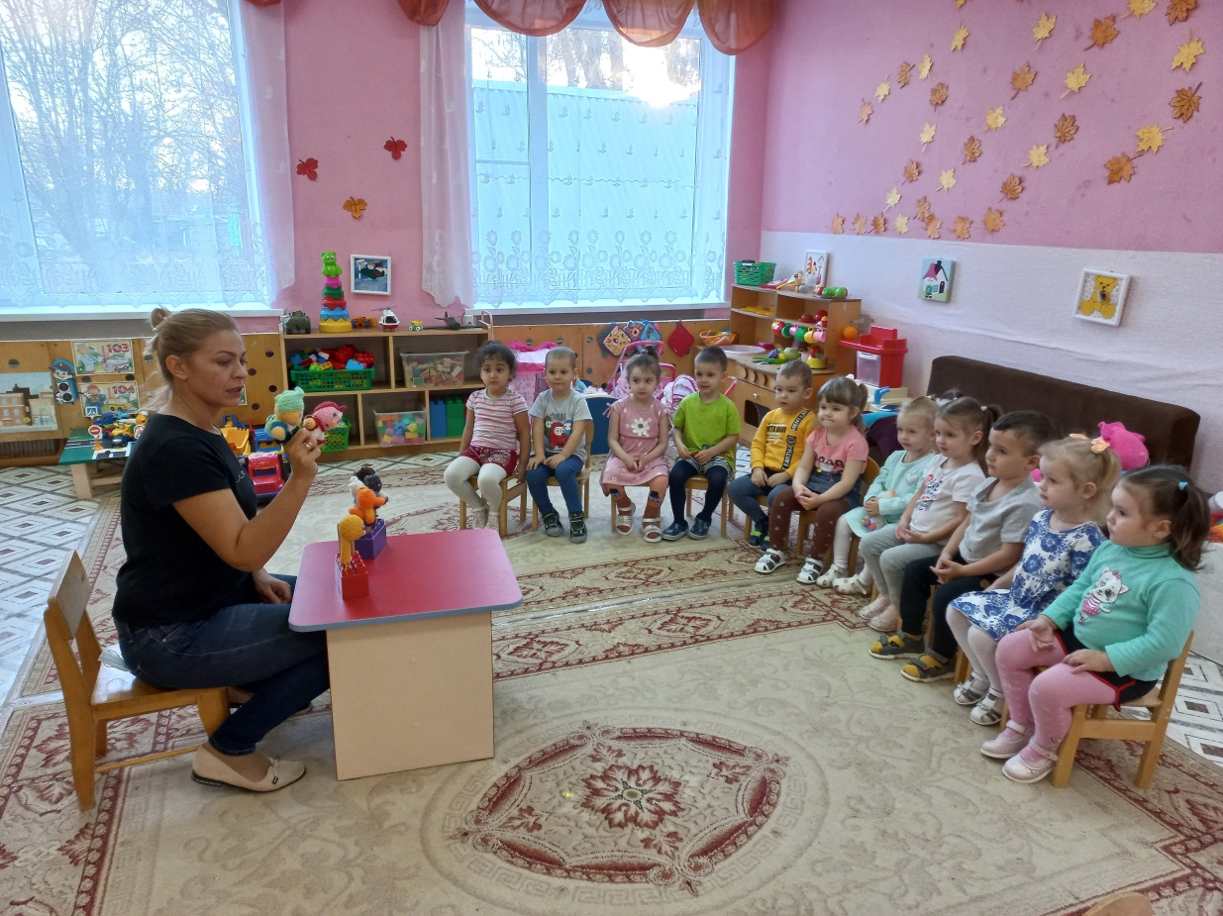

ЗАЧЕМ ДЕТЯМ САМИМ ИГРАТЬ В СПЕКТАКЛЯХ?
Сцена, вне всяких сомнений, является одним из самых сильных инструментов в приобретении опыта, как личного, так и художественного. Поэтому, вовлекая в спектакль своего ребёнка, вы мотивируете его на получение новых эмоций, переживаний, связанных с ролью и её исполнением. Театральные кружки помогают в улучшении памяти, артикуляции, ставят голос и интонацию, повышают уверенность в своих силах и, что самое главное, дарят ребёнку целый новый мир и новых знакомых.
Театральную сценку можно поставить в кругу семьи. Дети с удовольствием помогут подготовить необходимую атрибутику, найдут дома маски Колобка и Снежной Королевы, организуют домашние декорации, чтобы окунуться в сказочную атмосферу в кругу близких людей.

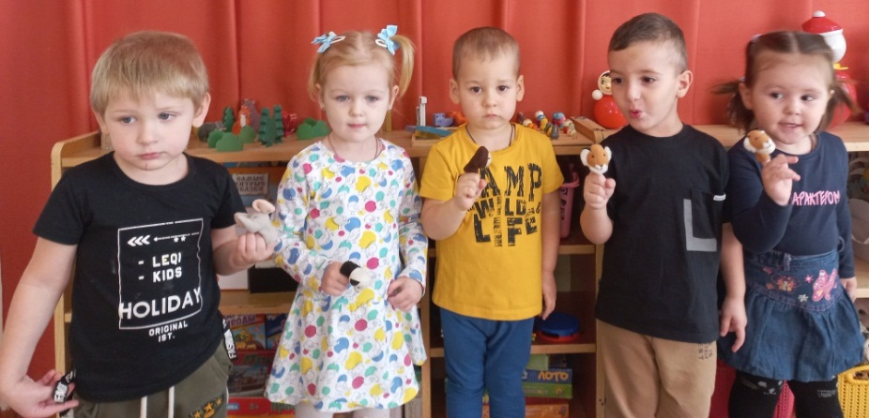

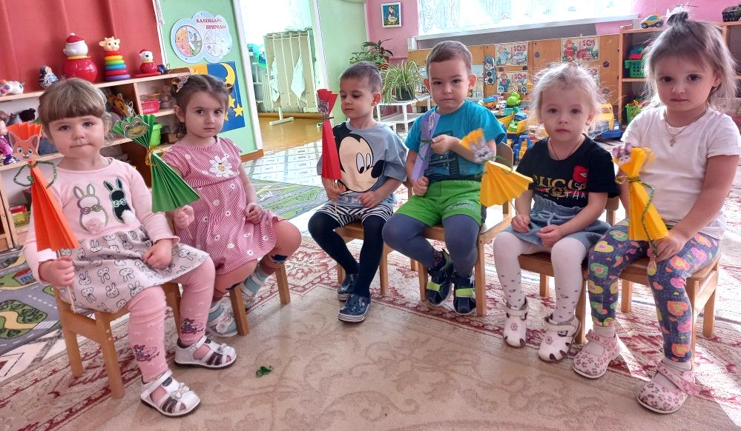

В своей работе с детьми большое внимание уделяю организации театрализованной деятельности. Театрализованные игры, в отличие от сюжетно-ролевых, являются играми-представлениями, где в лицах разыгрываются определённые литературные произведения. Для каждого возраста характерны определенные виды театрализованных игр, в младшем возрасте я разыгрываю знакомые детям сказки, стихи, небольшие рассказы с помощью разных видов театра.

Настольный театр

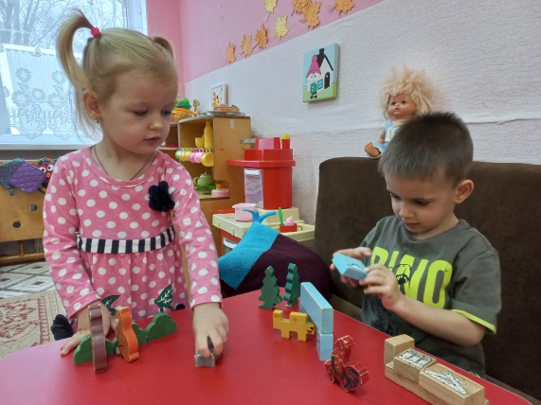
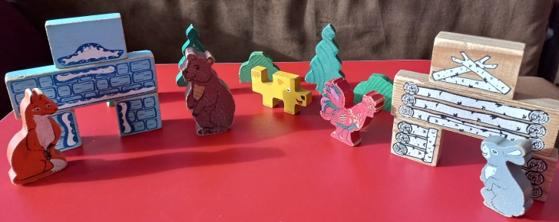

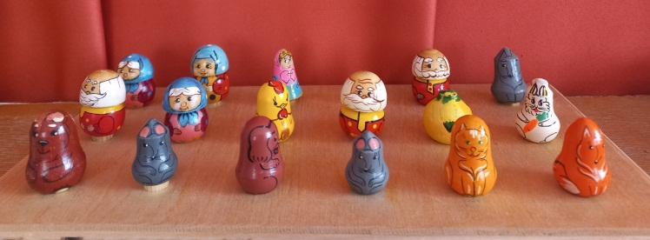
Пальчиковый театр

Плоскостной театр

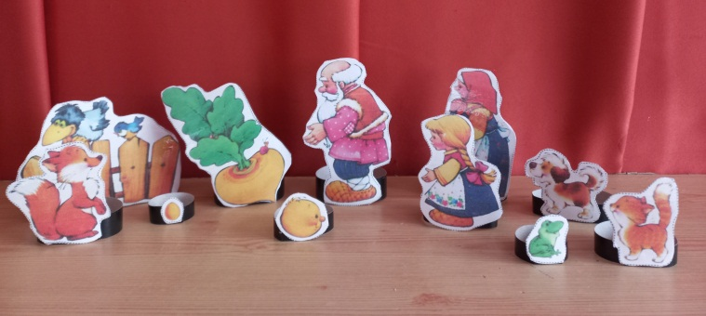

Имея разные виды театров, мы повышаем активность детей, тем самым привлекаем их к театрализованной деятельности.
Поскольку дети, посещающие группу – малыши, то ведущая роль в театрализованной деятельности принадлежит педагогу. После показа сказки идет совместная работа с детьми. Мы обсуждаем сказку с тем, чтобы дети усвоили ее содержание, персонажей. Привлекаю детей к проговариванию отдельных фрагментов, отрывков из сказки (например, учим песенку колобка). Провожу с ребятами различные игровые упражнения на умение передать образ персонажа, действия, например: покажи, как скачет зайка, как идет медведь, коза рогатая, как испугалась бабушка, как дед тянул репку, как звал на помощь и т.д. По мере того, как дети овладевают содержанием произведения, их активность в повторных играх возрастает. При повторных показах я уже привлекаю детей себе в помощники с тем, чтобы они передвигали фигурки героев и проговаривали их слова. Используем маски, элементы костюмов для инсценировки самими детьми. Бывает, что дети сами повторяют все, что мы делали вместе, либо импровизируют, любят играть, используя маски – шапочки различных животных.

Подготовила воспитатель: Агафонова Л.М.

